GIÁO ÁN LÀM QUEN CHỮ CÁI
Đề tài: NHẬN BIẾT TỪ TRÁI NGHĨA

- MỤC ĐÍCH YÊU CẦU:
- Dạy trẻ biết tìm và hiểu được từ trái nghĩa thông qua những hình ảnh đơn giản gần gũi với cuộc sống của trẻ.
- CHUẨN BỊ:
- Powerpoint hình ảnh và các cặp từ trái nghĩa: cao # thấp, to # nhỏ, cứng # mềm, dài # ngắn , nhanh # chậm, già # trẻ….
- Thẻ từ các cặp từ có ý nghĩa trái ngược nhau……
- Các thẻ hình các con vật, con người, sự vật hiện tượng gần gũi với trẻ.
- TIẾN HÀNH:
- Cung cấp kiến thức
- Hình thức tổ chức: Cho trẻ ngồi đất ,đội hình tự do
- Cho trẻ xem PowerPoint các cụm từ:
- Thỏ thì chạy nhanh # Rùa thì chạy ………
- Đá thì cứng # Gối thì ………
- Con voi thì to # Con chuột thì……….
- Cô lần lượt đọc từng cụm từ và hỏi trẻ :
- Theo con ở những dấu “…..” sẽ là từ gì?
- Trẻ chọn từ theo suy nghĩ của mình.
- Cô cho “từ” xuất hiện, trẻ kiểm tra xem mình đoán đúng không?
- Sau đó chữ sẽ mất đi chỉ còn các cặp từ trái nghĩa. Hỏi trẻ :
- Con thấy có gì đặc biệt ở các cặp từ này?
nhanh # chậm
cứng # mềm
to # nhỏ
- Cô giới thiệu đây là các cặp từ mà nghĩa của nó trái ngược nhau.
- Cô cho trẻ xem lại toàn bộ những cặp từ và đọc.
- TC “Thi xem ai tài”
- Hình thức tổ chức:Trẻ ngồi tự do thành 2 nhóm
- Cô chia trẻ thành 2 nhóm bất kì, cô phát cho mỗi đội 5 thẻ từ.
- Cách chơi:
- Cô yêu cầu trẻ quan sát các thẻ từ , sau đó đi tìm các thẻ từ trái nghĩa gắn bên cạnh.
- Cô yêu cầu trẻ tìm hình ảnh các con vật, sự vật hiện tượng có tính chất của các thẻ từ và gắn bên cạnh.
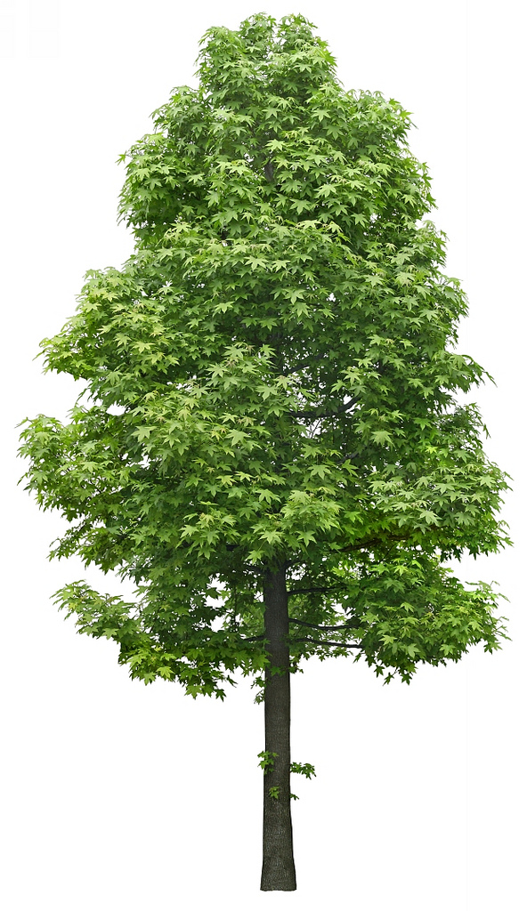
Cây
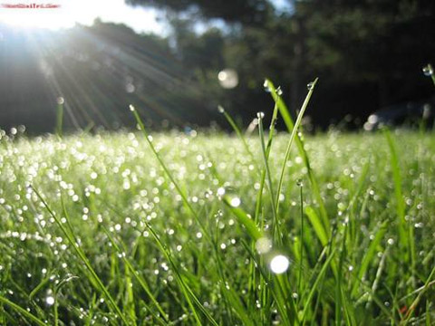
Cỏ
- VD:

#
cao
thấp
- Luật chơi: Nhóm nào tìm nhanh và được nhiều là thắng
- Khi trẻ tìm được những cặp từ nào thì cô sẽ gắn những cặp từ đó lên bảng.
- Cô cho trẻ đọc lại những cặp từ đã tìm.
- Cho cả lớp hát bài: Cây thì cao quá, mình thì lùn…..
- Bé tập đặt câu
- Hình thức tổ chức:Cho trẻ ngồi vòng tròn theo nhóm.
- Chia trẻ thành 2 nhóm, cô đưa lần lượt ra từng cặp từ trái nghĩa, 2 nhóm sẽ đặt câu với cặp từ đó.
- VD: Cô đưa cặp từ “ cao – thấp”
- Nhóm 1: Đặt câu với từ “ cao”
- Nhóm 2: Đặt câu với từ “ thấp”
- Tương tự cô cho trẻ làm quen với những cặp từ: “già – trẻ”, “nặng – nhẹ” , “vui – buồn”.
- Cô khuyến khích trẻ đặt nhiều câu và sửa sai cho trẻ.
- KẾT THÚC:

